ПРОШУ ВЫПОЛНЕННЫЕ РАБОТЫ ПРИСЛАТЬ НА ЭЛЕКТРОННУЮ ПОЧТУ ПРЕПОДАВАТЕЛЮ uppk42110@mail.ru ДЛЯ ПРОВЕРКИ И ОЦЕНКИ.
СВЕДЕНИЯ О ВЫПОЛНЕННЫХ РАБОТАХ СДАЕМ В УЧЕБНУЮ ЧАСТЬ ЗАМ. ДИРЕКТОРА Емелиной И.В.
ОБЯЗАТЕЛЬНО СОХРАНИТЕ ФАЙЛЫ ДЛЯ ПОСЛЕДУЮЩЕЙ ЗАПИСИ В КАБИНЕТЕ НА ДИСК
(Отговорки типа «а я не сохранил – не принимаются»)
ОБЯЗАТЕЛЬНО БУДЕМ РАСПЕЧАТЫВАТЬ В КАБИНЕТЕ И ОФОРМЛЯТЬ ПАПКУ.
Внимание! Студенты группы16!
Мы с вами пропустили ПР20. Далее описано, как её сделать.

ТЕМА: АУДИО- И ВИДЕОМОНТАЖ
В деловой жизни часто приходится сталкиваться с ситуацией, когда необходимо заинтересовать людей своими достижениями, достижениями своей бригады, цеха, предприятия, привлечь внимание к своей деятельности, рассказать о себе, сделать доклад на конференции и др. В подобных случаях неоценимую помощь может оказать программа подготовки презентации. Презентация демонстрируется либо вручную (с нажатием управляющих клавиш для перехода с одного слайда на другой), либо задаётся время демонстрации каждого слайда и переход между слайдами выполняется автоматически через указанное время.
Но не все знают, что презентацию можно сохранить как видеофильм. И тогда вы получите обычный видеоклип с информацией заданного характера.

ПОПРОБУ1ТЕ ЭТО СДЕЛАТЬ В ПРАКТИЧЕСКОЙ РАБОТЕ 20.

Практическая работа 20.
- Создайте видеоклип рекламного характера на основе рекламной презентации в программе MS Power Point «Моя профессия сварщик». Мы с вами делали презентацию «Моя профессия сварщик» (практическая работа 19-2, ТОЛЬКО 6 СЛАЙДОВ).
- Повторно сделайте такую презентацию, только на 12 слайдов. ТЕКСТ ДЛЯ СЛАЙДОВ СМОТРИ В КОНЦЕ, картинки - в Интернете.
- Заключительный слайд оставьте тот же – «УППК приглашает получить профессию СВАРЩИК , и фото колледжа
- Сохраните презентацию как видеофайл: (на скриншотах указана профессия Автомеханик, вы, конечно, сохраняйте Сварщик)
- Файл – Сохранить как. Выберите папку для сохранения. Введите имя файла
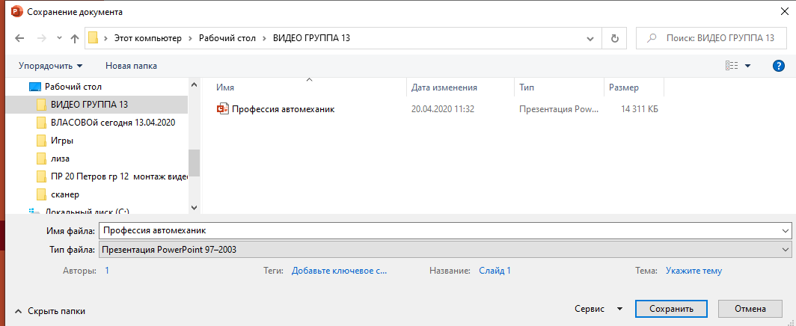

В окошке Тип файла выберите Видео MPEG-4, нажмите Сохранить
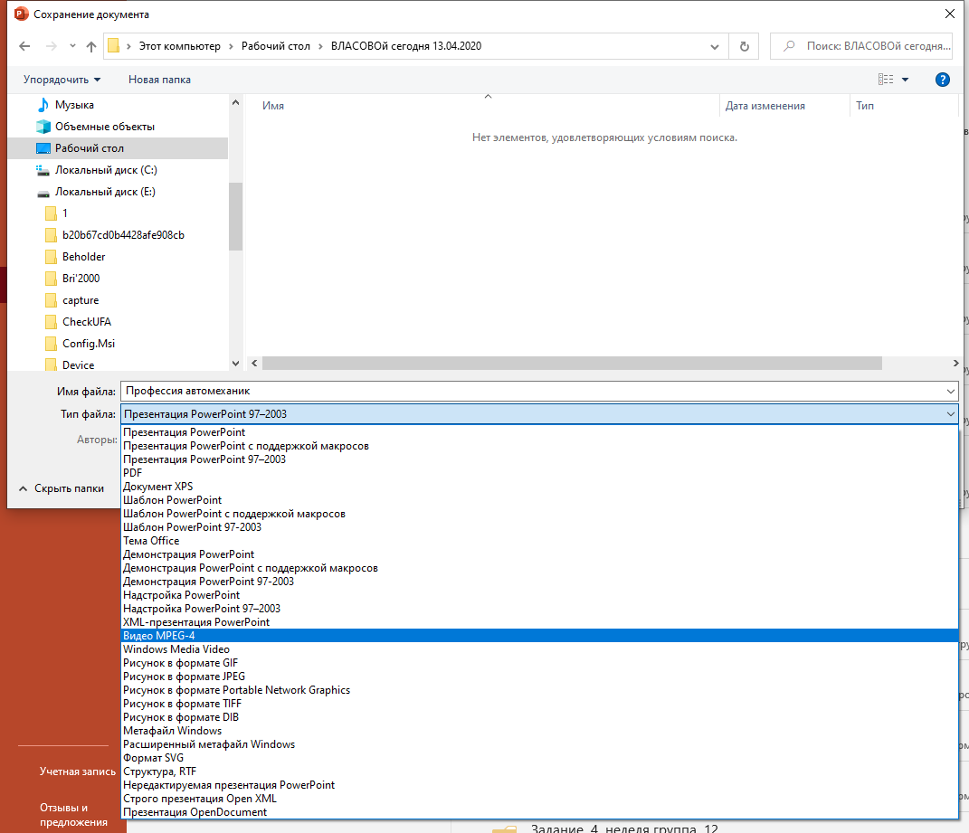

Начнётся процесс сохранения (создания видеофайла)
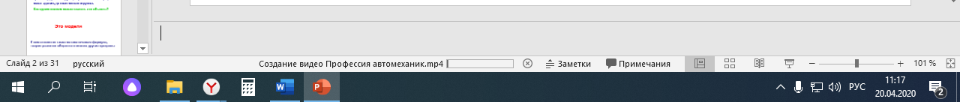

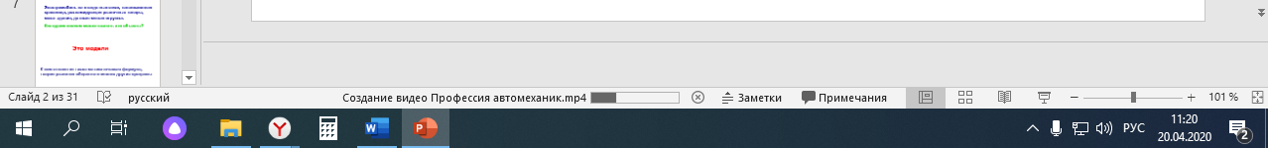

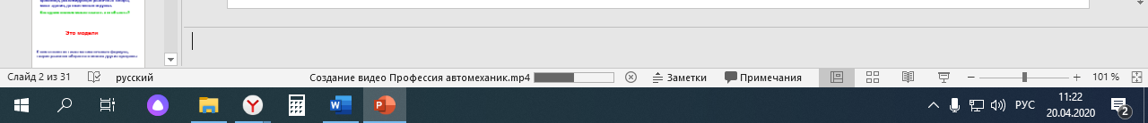

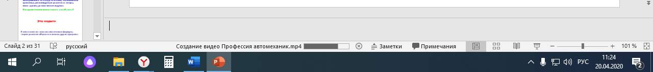

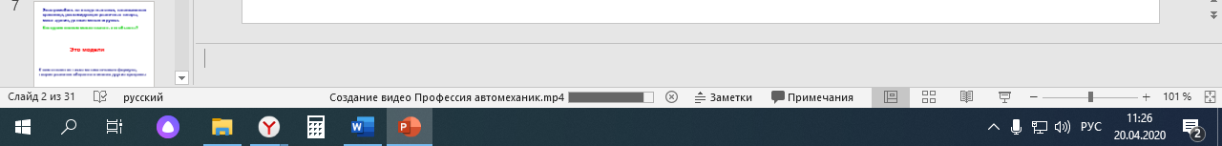

После окончания создания видеофайла в папке появится значок
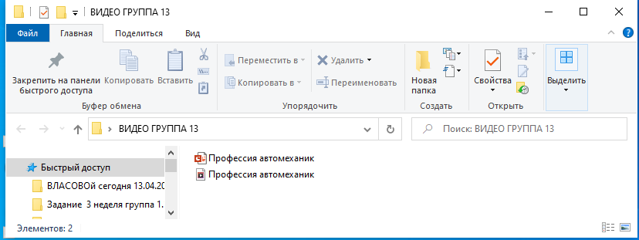

ВИДЕОКЛИП СОЗДАН. Проведите его демонстрацию

ОБЯЗАТЕЛЬНО СОХРАНИТЕ ФАЙЛЫ ДЛЯ ПОСЛЕДУЮЩЕЙ ЗАПИСИ В КАБИНЕТЕ НА ДИСК

ЭЛЕКТРОГАЗОСВАРЩИК

Основные функции
Электрогазосварщик - это специалист широкого профиля, выполняющий разнообразную работу по сварке и резке элементов различных конструкций из стали, цветных металлов и их сплавов, чугуна.
Профессия включает в себя три специальности:
- электрогазосварщик
- электросварщик ручной сварки
- газосварщик
- газорезчик
Характеристика работ: ручная дуговая, плазменная, газовая сварка, автоматическая и полуавтоматическая сварка простых деталей, узлов и конструкций из конструкционных сталей, цветных металлов и сплавов и средней сложности деталей и узлов, конструкций и трубопроводов из углеродисты сталей во всех положениях шва , кроме потолочного. Кислородная плазменная прямолинейная и криволинейная резка в различных положениях металлов, простых и средней сложности деталей из углеродистых и легированных сталей цветных металлов и сплавов по разметке вручную на переносных, стационарных и плазморезательных машинах во всех положениях сварного шва. Наплавка раковин и трещин в деталях, узлах и отливках средней сложности. Предварительный и сопутствующий прогрев при сварке деталей с соблюдением заданного режима. Чтение чертежей средней сложности деталей, узлов и конструкций.

Профессионально важные качества
В работе электрогазосварщик получает психологические и физиологические нагрузки, поэтому требуется выносливость длительных нагрузок на органы зрения, слуха, суставы, возрастает значение долговременной памяти, способность к пространственному мышлению, большая тонкость движения, внимания, высокая наблюдательность, длительное сохранение работоспособности.

Медицинские противопоказания
Психологические заболевания, заболевания органов дыхания, нарушения сердечно-сосудистой системы, нарушение органов зрения, полное нарушение охватывающей и удерживающей функции кисти.

